科幻片靈感 造谷歌眼鏡

飛天車《星戰》3D顯像 都已成真
蘋果日報2013年08月13日 【簡嘉宏╱綜合外電報導】

電影裡一名女病患躺在床上，輸送帶將她推進儀器，切除癌細胞。另一場景，銀河系不同星球的人，使用通訊機器Ansible聯繫，傳送速率比光速還快。這是好萊塢最新電影《極樂世界》（Elysium）情節，但別以為這些太過奇幻，許多新科技其實都是以電影為靈感發想。

近日《今日美國報》指出，過去在電影中出現的科技情節，給許多矽谷工程師帶來靈感發想進而讓這些新科技成真。例如，1977年《星際大戰》中的3D顯像，2008年美國總統大選時，有線電視新聞網（CNN）就運用於新聞連線。1982年電影《銀翼殺手》裡的飛天車，已於2009年成功試飛，1987年的《機器戰警》則是Google（谷歌）智慧眼鏡的靈感，例子不勝枚舉。

機器人可望化身管家
在多部描寫未來世界電影出現的機器人，讓工程師努力創造出融入未來人類生活的機器人幫手。波沙諾瓦機器人公司科技長史卡夫說：「我們正在發展便宜的機器人女傭」。未來10年內，機器人可望幫忙做家事，或在雞尾酒會中擔任稱職的管家。

基因改良引道德紛爭
科幻專家表示，雖然預測未來聽來很像痴人說夢，但其實不難，在科幻電影與小說中往往可發現蛛絲馬跡，因為它們都是「經過深思熟慮」。1997年電影《千鈞一髮》（Gattaca）被票選為預測未來最成功的電影，片中探討從基因技術衍生的道德與科學拉扯，與人類未來息息相關。

【電影科技成真案例】Google智慧眼鏡
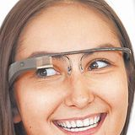
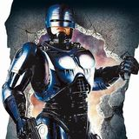
1987年《機器戰警》（RoboCop）2012年 Google開發者大會發表Google眼鏡雛形
●影片靈感：
1984年《魔鬼剋星》（Ghostbusters）、《魔鬼終結者》（Terminator）
1987年《機器戰警》（RoboCop）
●現實成真：
2012年 Google開發者大會發表Google眼鏡雛形

3D立體顯像
●影片靈感：1977年《星際大戰》（Star Wars）
●現實成真：2008年 美國總統大選時，美國有線電視新聞網（CNN）運用於新聞連線
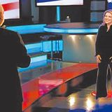
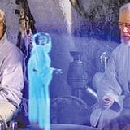
1977年《星際大戰》（Star Wars）2008年 美國總統大選時，美國有線電視新聞網（CNN）運用於新聞連線

行動電話
●影片靈感：1966年《星際爭霸戰》（Star Trek）
●現實成真：1973年 摩托羅拉推世上首支行動電話

蘋果Siri軟體
●影片靈感：1968年《2001太空漫遊》（2001: A Space Odyssey）
●現實成真：2012年 蘋果推Siri語音助理軟體

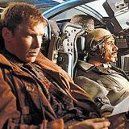
1982年《銀翼殺手》（Blade Runner）2009年 汽電共生的飛天車成功試飛

可彎曲螢幕
●影片靈感：2002年《關鍵報告》（Minority Report）
●現實成真：2012年 微軟推可彎曲螢幕的智慧手機

飛天車
●影片靈感：1982年《銀翼殺手》（Blade Runner）
●現實成真：2009年 汽電共生的飛天車成功試飛
資料來源：綜合外電、翻攝網路、資料照片

